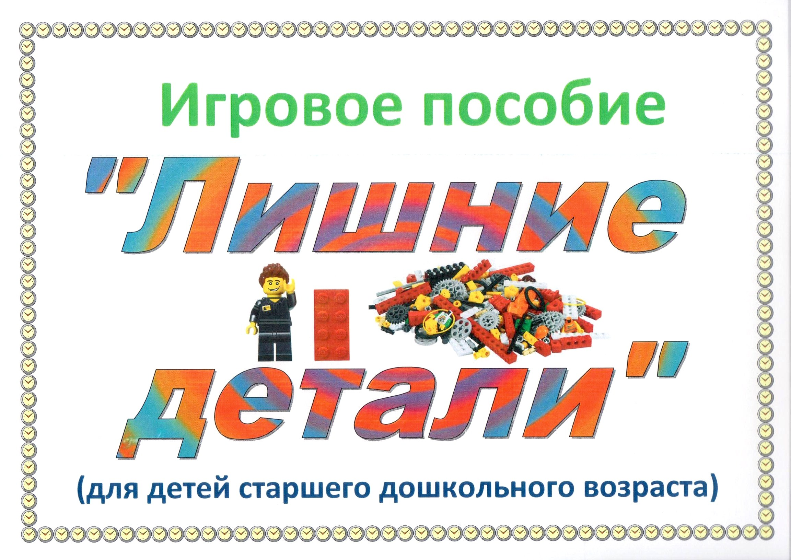

Муниципальное казённое дошкольное образовательное учреждение детский сад № 15

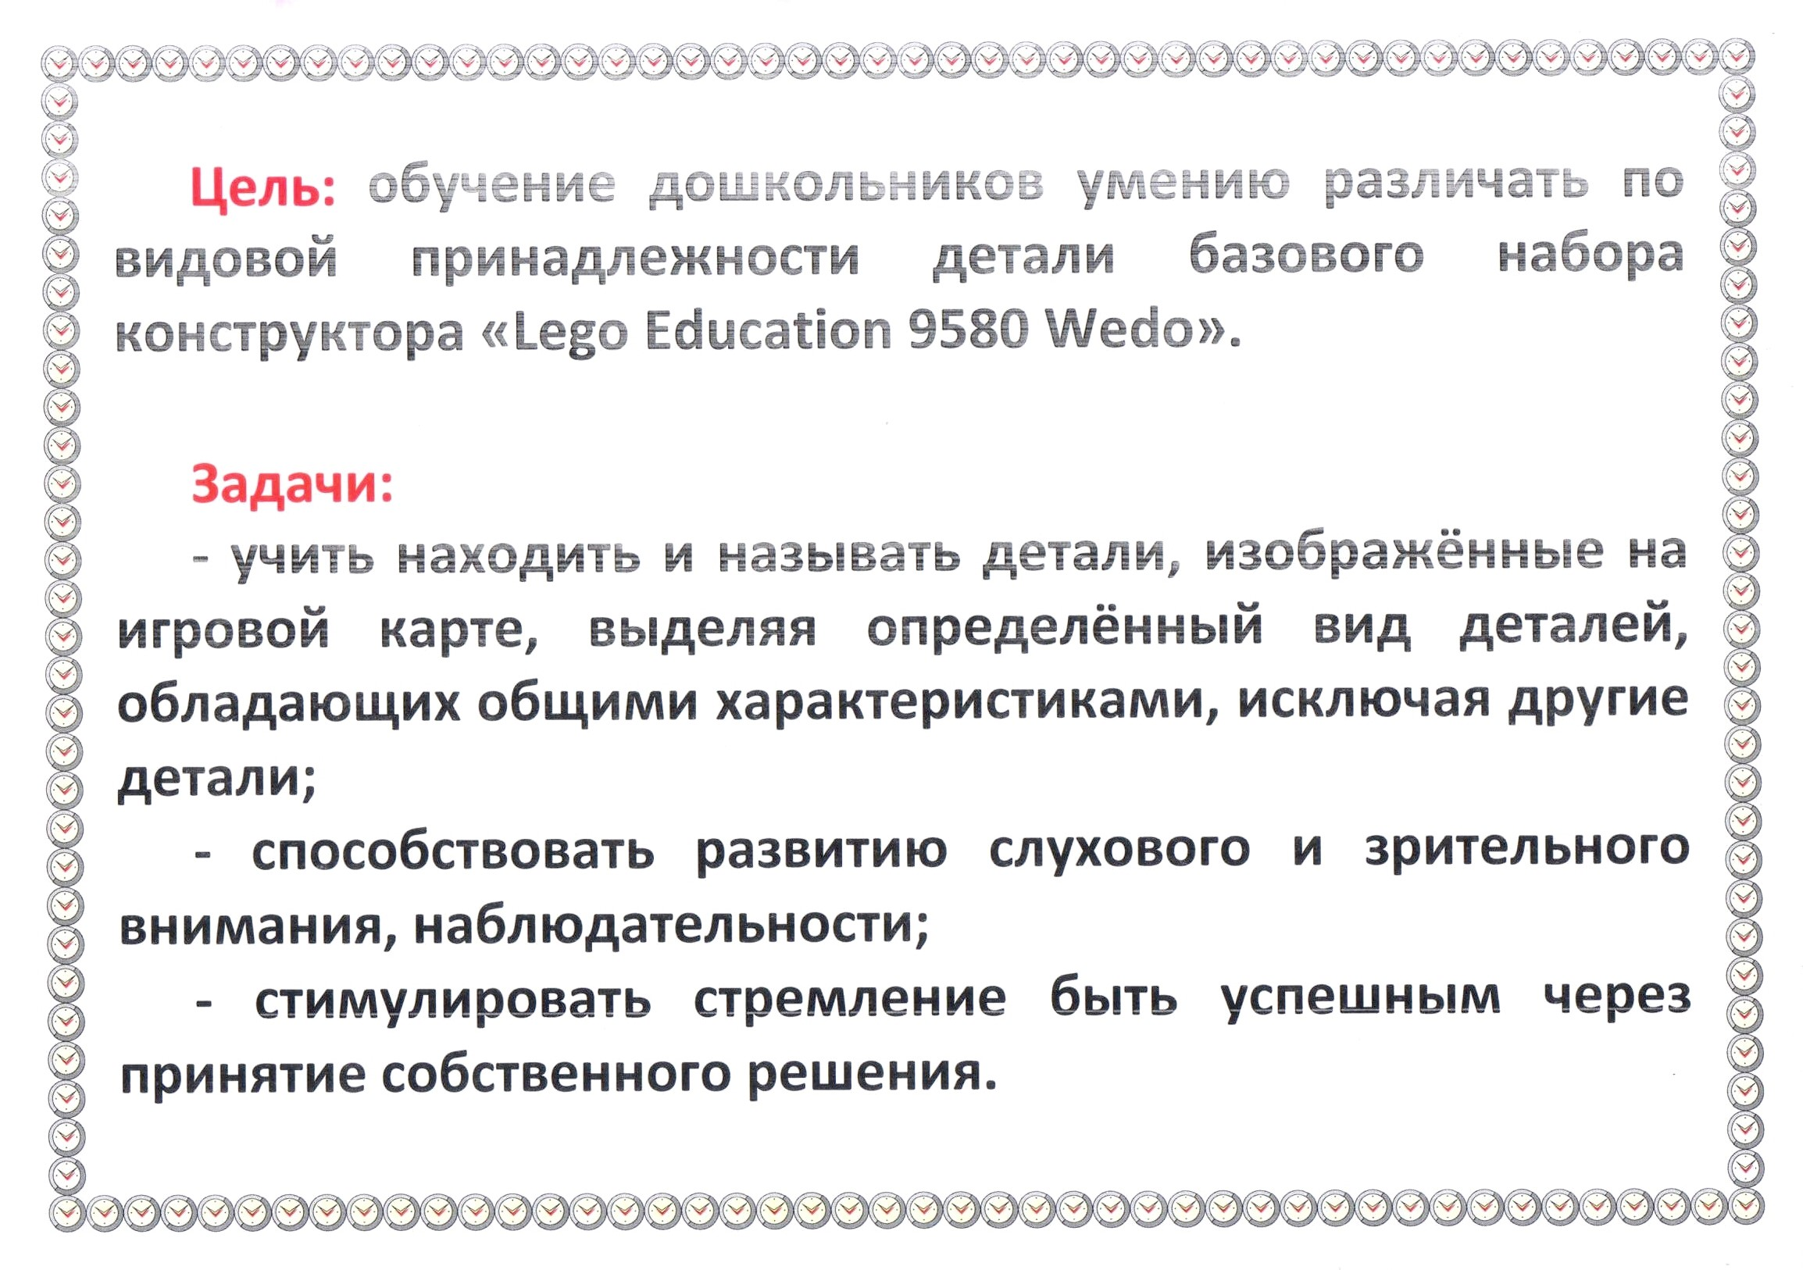

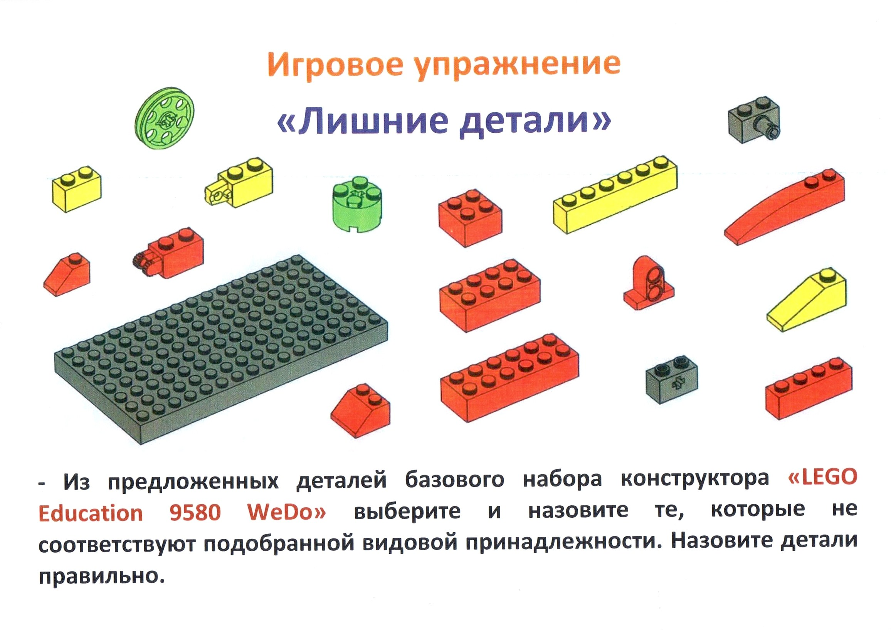

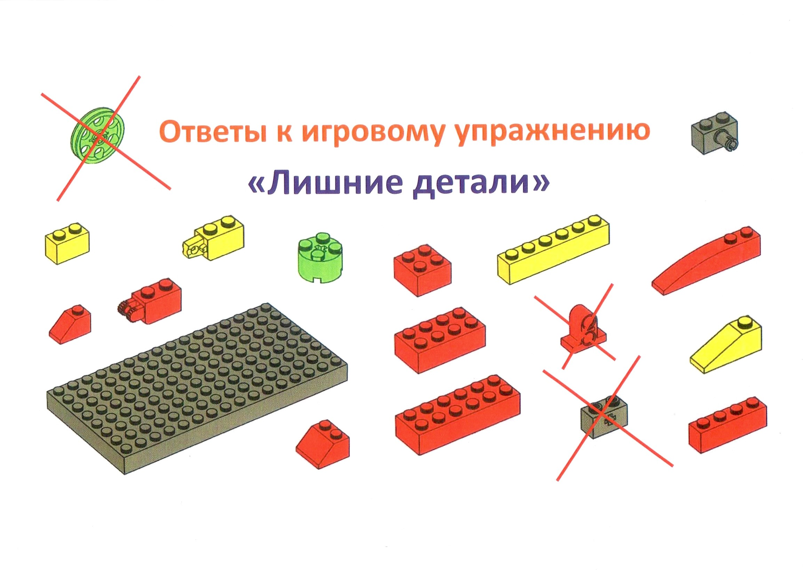

**Кирпич – это деталь, представляющая собой полый пластмассовый блок, соединяющийся с другими такими же кирпичами благодаря шипам, расположенным в верхней части. Кирпичи бывают квадратной, прямоугольной или круглой формы.**

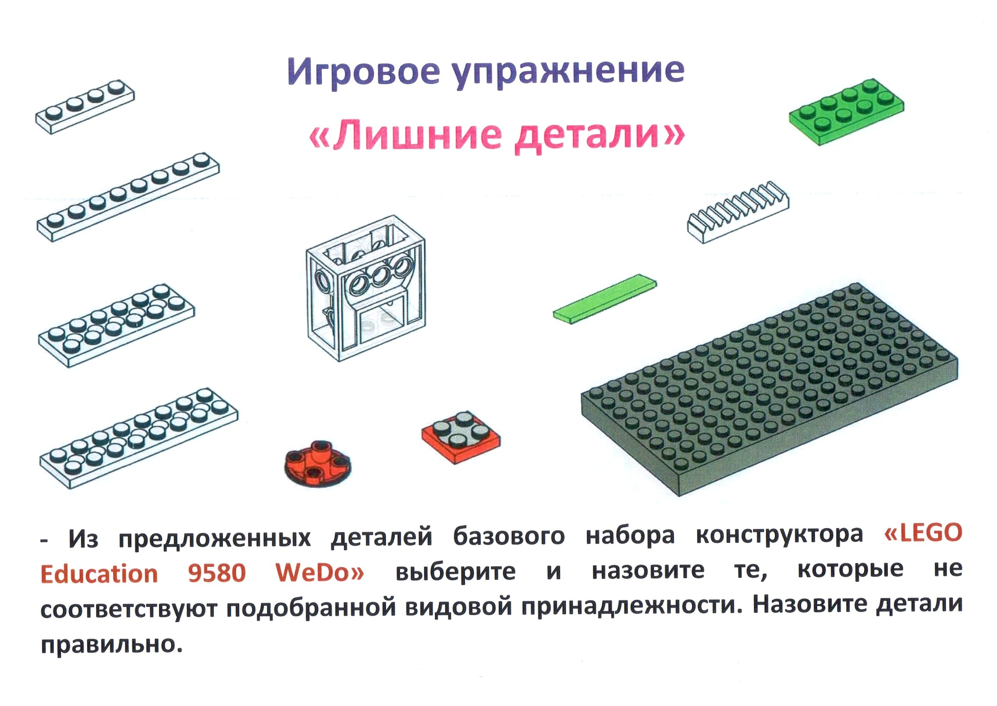

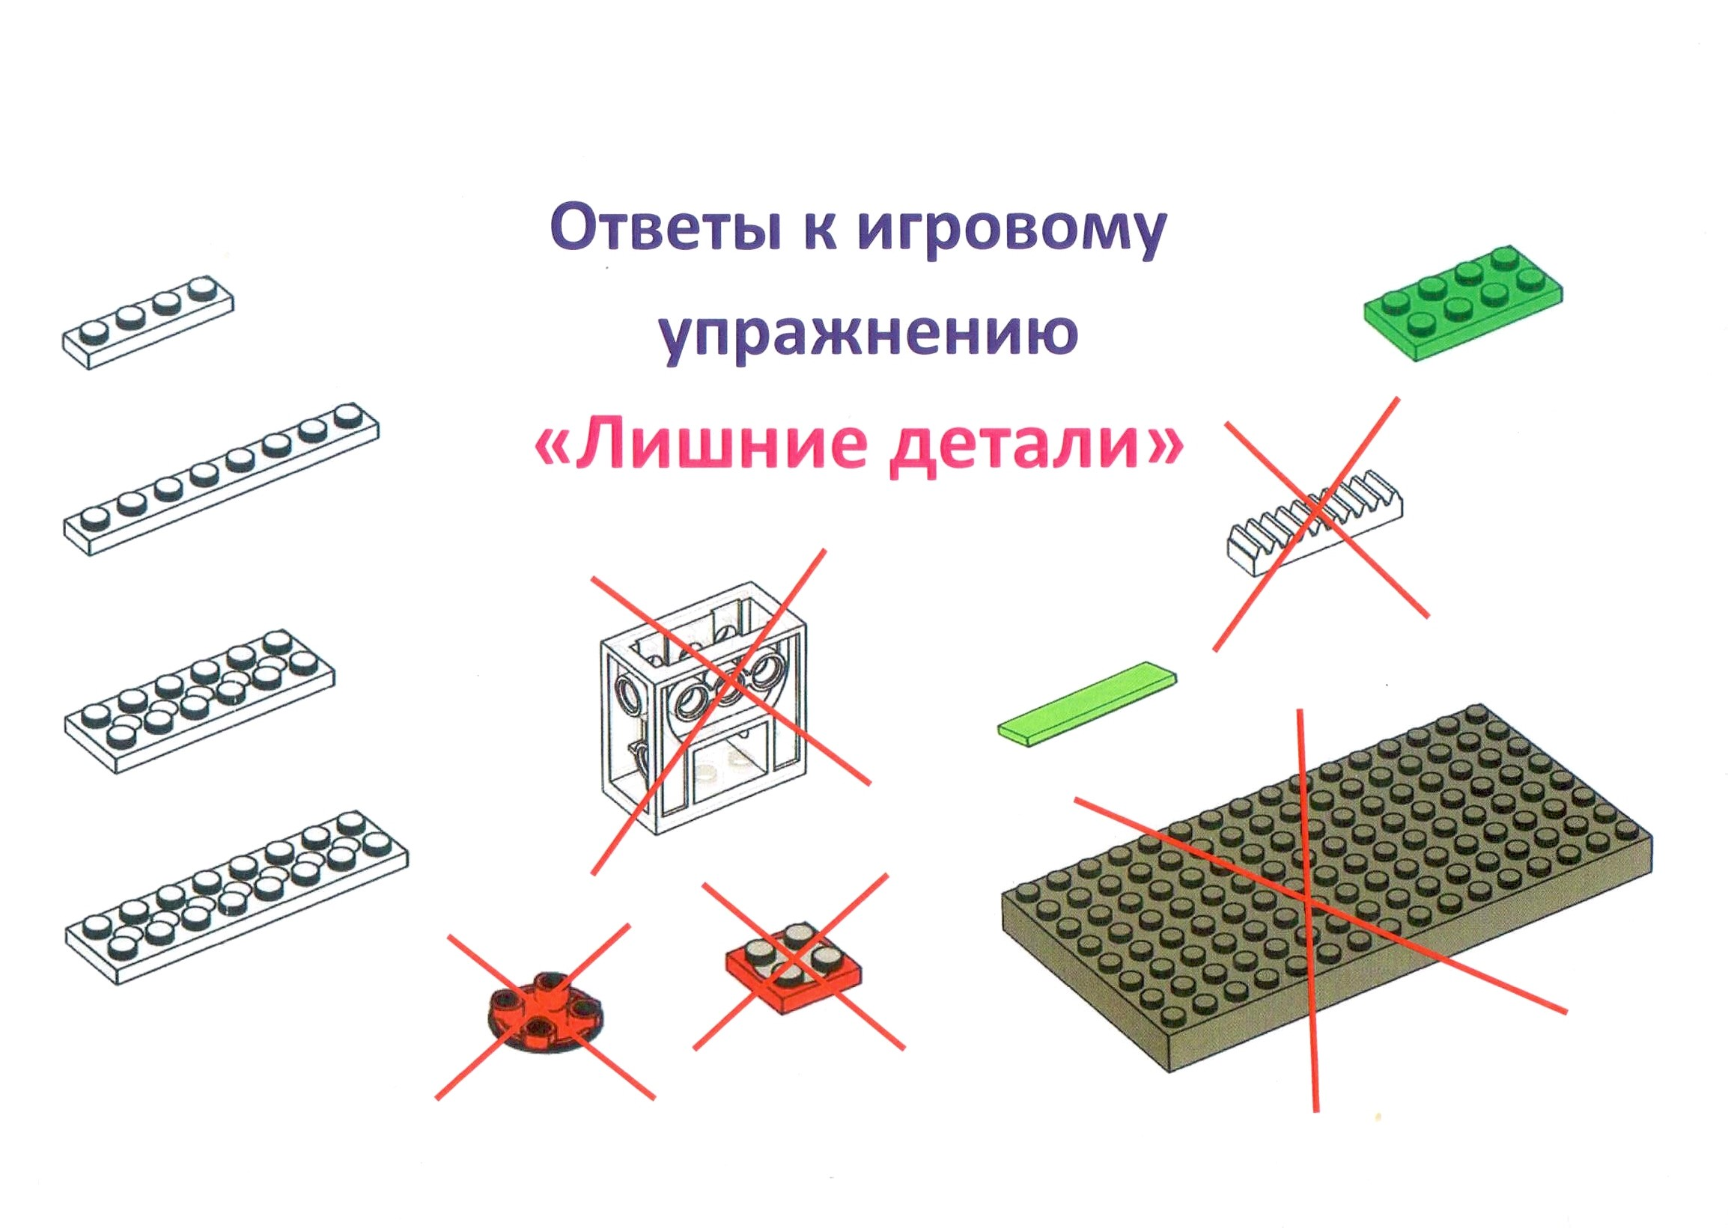

**Пластина - это плоская деталь, которая тоньше кирпича. Пластины могут быть прямоугольной формы, с отверстиями или без них. Чаще всего пластины крепятся к другим деталям благодаря шипам, которые находятся в верхней части. Если пластина гладкая, то процесс крепления осуществляется благодаря обратной стороне детали.**

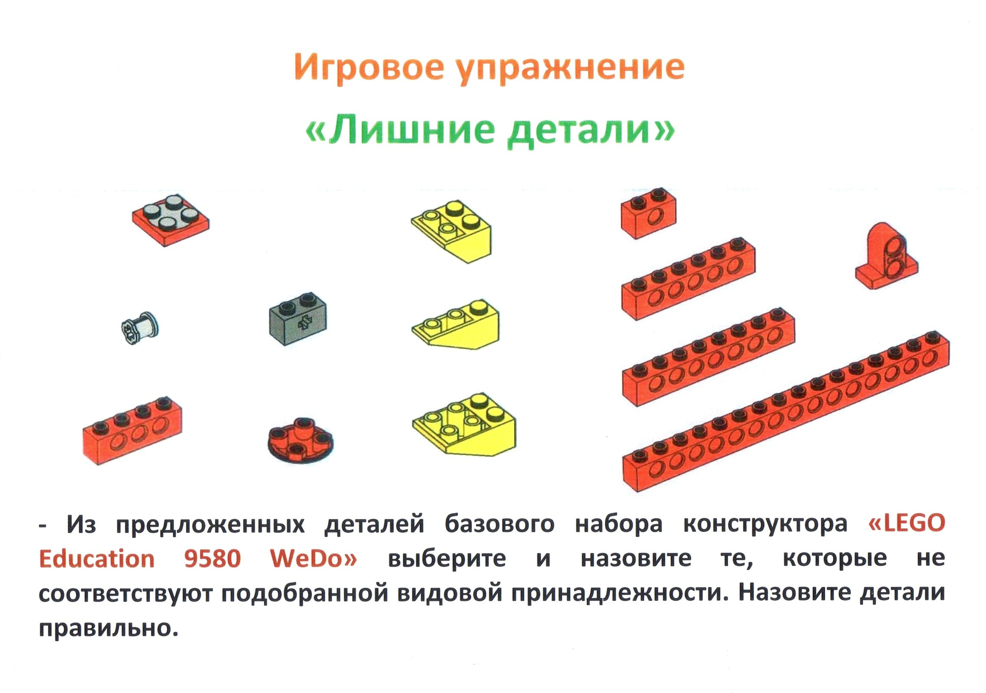

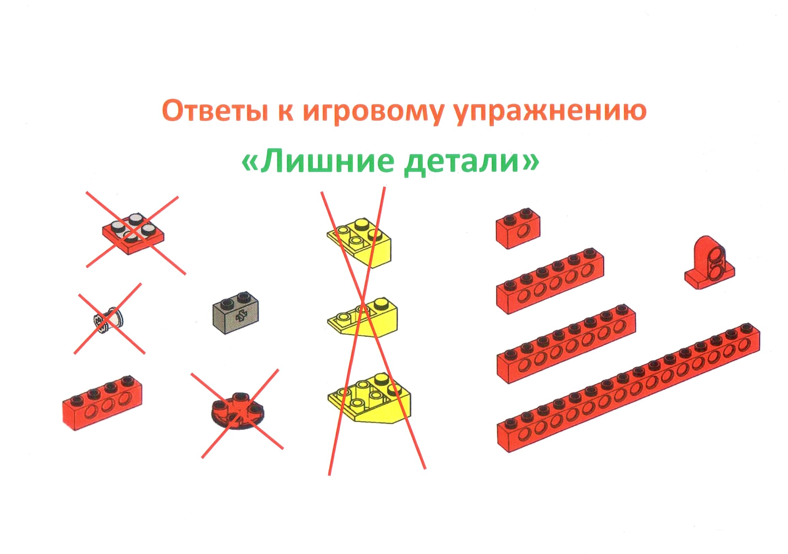

**Балка – это деталь с боковыми отверстиями. Отличается она длиной – количеством выпуклых элементов сверху (на 2, 6, 8, 12 и т.д.).**

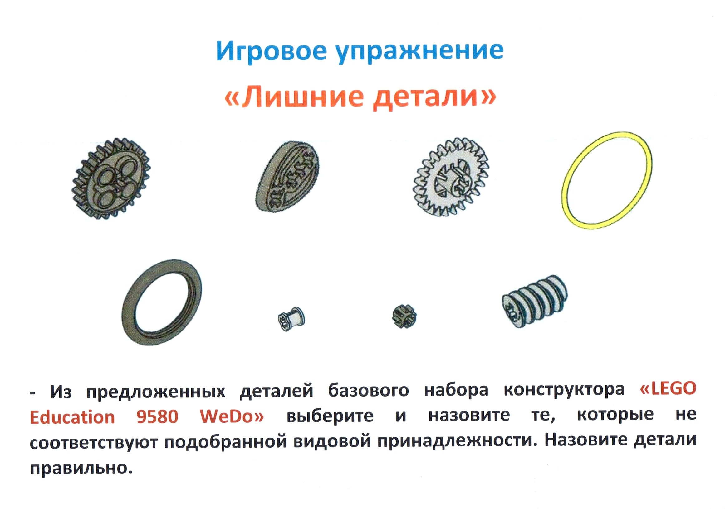

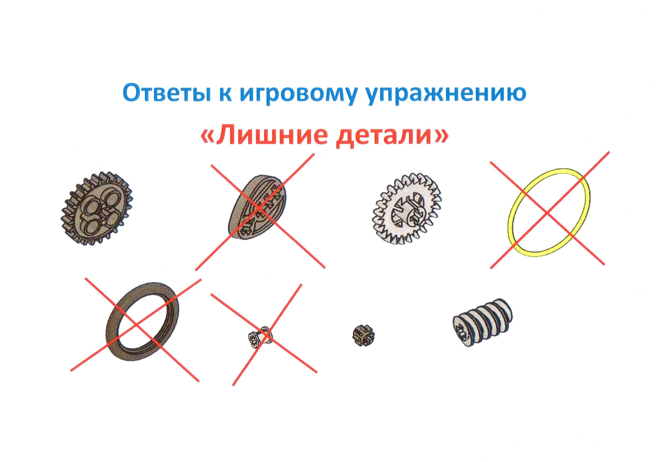

**Зубчатое колесо (или шестерня) - это  колесо, имеющее зубья для зацепления между собой или другими деталями (например, прозрачным блоком).**

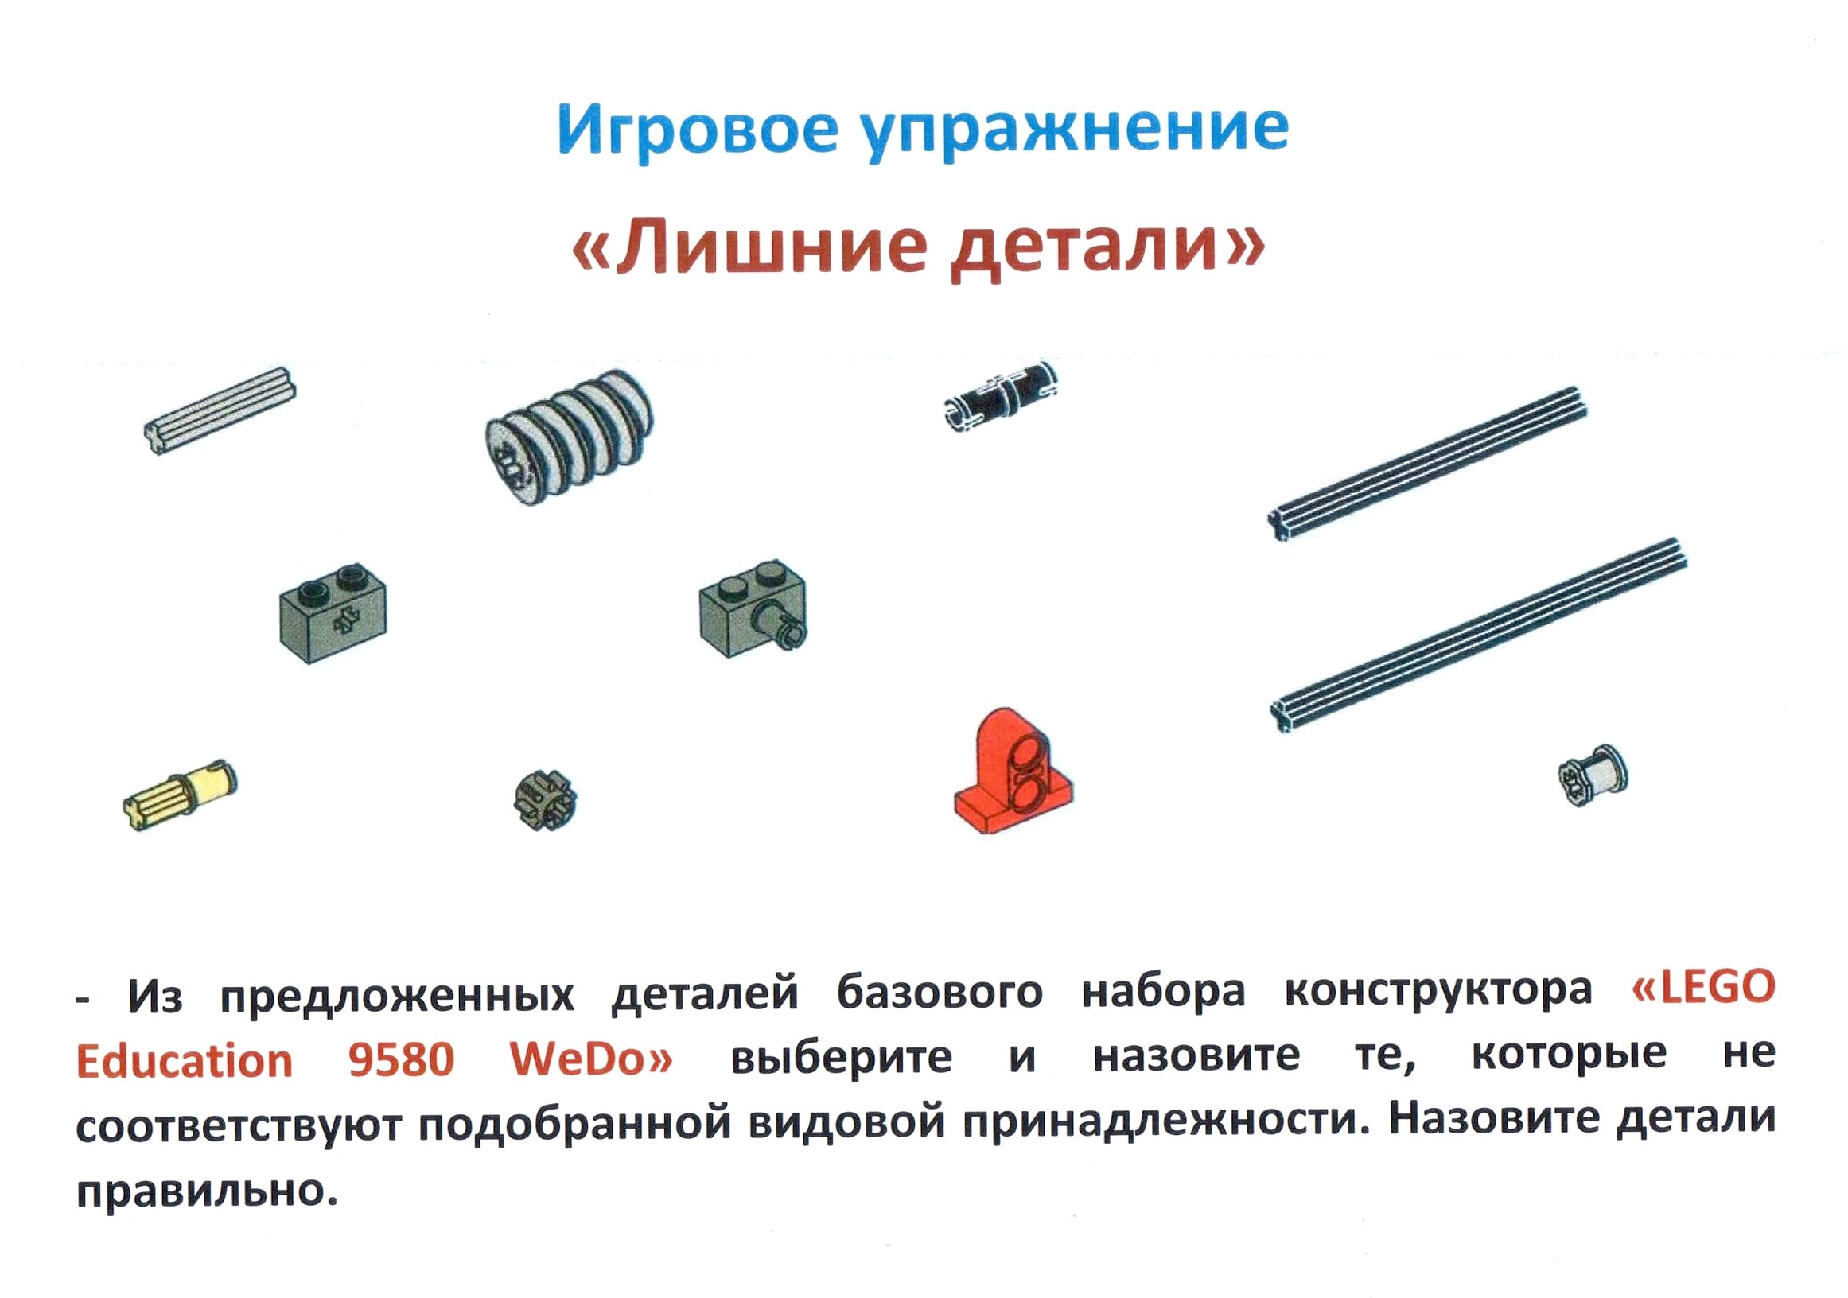

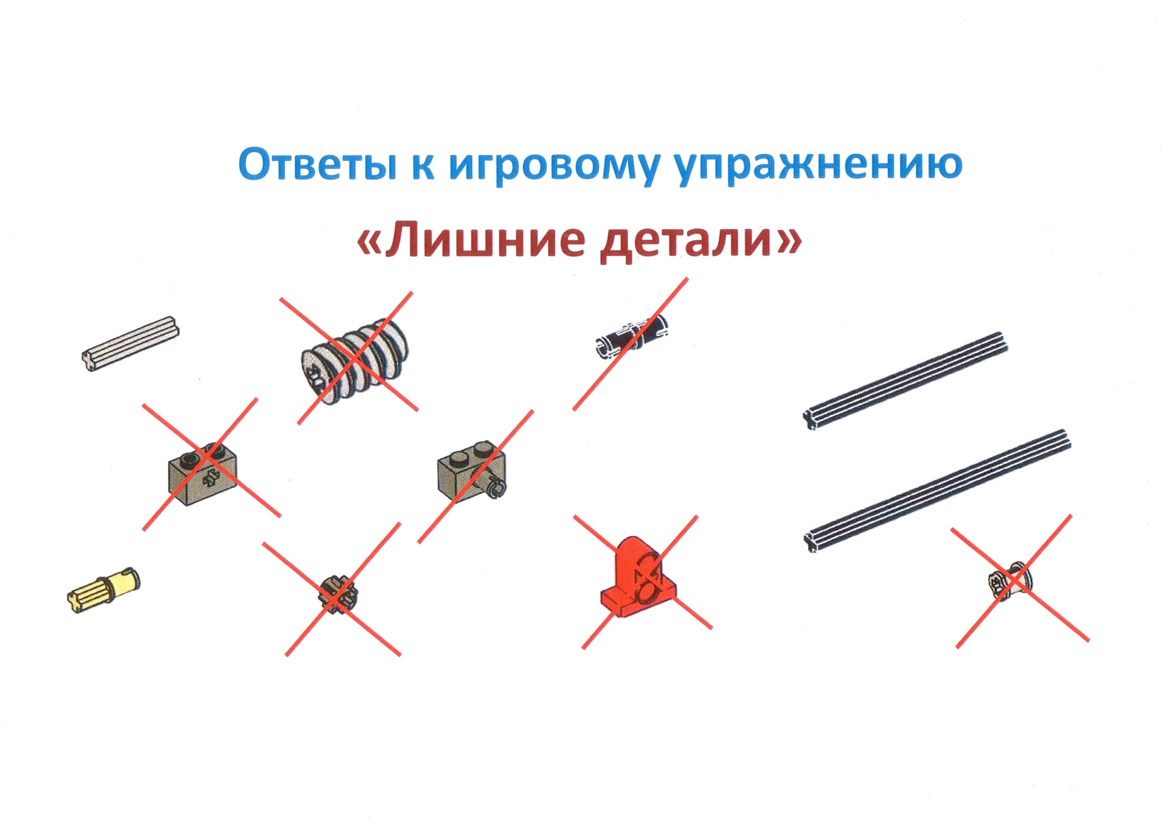

**Ось – это пластиковая палочка крестообразного сечения. Относительно оси происходят вращательные движения. Ось бывает разной длины – трёхмодульная, шестимодульная, восьмимодульная и т.д.**